莆田城厢合理用药住院对接xml问题

1 ipt_patient标签中，hospitalized_time字段建议是完整的年月日时间格式
例如：YYYY-MM-DD hh24:mi:ss

2 Orders标签中order_invalid_time医嘱失效时间不能为空
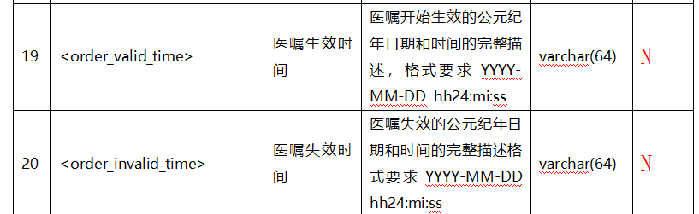

3 Orders标签中每一份医嘱都需要有order_name字段，不能为空

4 Orders标签中，每一份医嘱的stop_flag必须为0|1，不能为其他值
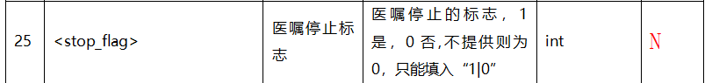

5 Orders标签中，每一份药物医嘱都需要有药品的生产厂家id和名称（目前缺少id）
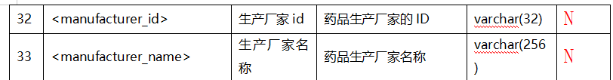

6 ipt_diagnoses标签中，诊断信息需要有诊断科室名称

7 hospital_code建议还是和门诊统一传223380，虽然报错不是因为院区编码，但是为了数据统一和院区认证（合理用药规则引擎会判定院区，院区1可能导致规则跑失败而没有正确的合理用药提示）

